Análisis del Sector y Estudio de Mercado soporte para la Prestación de servicio de área Protegida en la Territorial Cundinamarca Sede Fusagasugá, para atender los casos de emergencias y/o urgencias médicas y traslado a los miembros de la comunidad esapista.

Tabla de Contenido

- Introducción…………………………………………………………………………………………...2
- Aspectos Generales…………..………………………………………………………………….... .3
- Estructura del Análisis Económico del Sector..…………………………………..………… 3
- Aspecto Técnico……..………………………………………………………………………. 11
- Marco Regulatorio……………………………………….…………………………………….12
III. Estudio de la Oferta……………………………………………………………………………… 13
- Identificación de proveedores contratistas del Estado.……………………………………13
IV Estudio de la Demanda………………………………………………….......................................14
- Histórico de contratación de la Entidad……….……………………………………………14
- Detalle de contratos suscritos por Entidades Estatales…………………………………..15
- Modalidades de Contratación………………………………………………………………..16
- Estudio de Mercado…………………………………………………………………………..17
- Análisis de Cotizaciones……………………………………………………………………..18
- Descripción Financiera y Organizacional………………………………..…………………19
- Presupuesto Estimado………………………………………………………………… …………..21
- Conclusiones……………………………………………………………………………………… ..22

Introducción
De acuerdo con lo establecido en el Decreto 164 de 2021 “Por el cual se modifica la estructura de la Escuela Superior de Administración Pública, ESAP”. La Escuela Superior de Administración Pública, ESAP, creada por la Ley 19 de 1958, es un establecimiento público del orden nacional, de carácter universitario, adscrito al Departamento Administrativo de la Función Pública, dotado de personería jurídica, autonomía académica, administrativa, técnica, financiera, patrimonio independiente, de conformidad con las normas que regulan el Sistema Nacional de Educación Superior en general y el Servicio Público de Educación Superior en particular e integra el Sector Administrativo de la Función Pública, institución que tiene como objeto la formación, investigación y extensión académica en el campo de la administración pública y el gobierno, en el contexto de la educación superior universitaria, la gestión del conocimiento y al apoyo técnico a las distintas instancias del Estado; la investigación, innovación y creación en el campo de la Administración Pública y el gobierno como centro de gestión académico para la asistencia técnica nacional y territorial; y la inducción, asesoría, consultoría, capacitación, acompañamiento y asistencia a los gobiernos nacional y territorial en la organización, gestión y operación de lo público que propendan la transformación del Estado y la administración pública nacional y territorial, con el fin de apoyar el cumplimiento de los fines del Estado.

La Subdirección Nacional de Gestión Corporativa dentro de las funciones establecidas en el Decreto 164 de 2021 artículo 36, numeral 9 están las de “dirigir y controlar la gestión de recursos financieros, físicos, humanos y de infraestructura, que garanticen la sostenibilidad a mediano y largo plazo de la ESAP.

Así mismo, se establecen en el artículo 38 del Decreto 164 de 2021, entre otras las siguientes funciones a la Dirección de Talento Humano:

- Proponer y acatar las orientaciones de la Subdirección Nacional de Gestión Corporativa, con relación a las políticas, planes, programas, proyectos de normas y procedimientos para la gestión del talento humano de la entidad, de conformidad con las disposiciones legales vigentes.
- Dirigir la elaboración, implementación y evaluación de los programas de bienestar, desarrollo personal, capacitación, incentivos, seguridad y salud en el trabajo, y evaluación del desempeño de los servidores públicos de la ESAP.

El Grupo de Gestión de Talento Humano de la Escuela Superior de Administración Pública ESAP tiene un papel fundamental dentro de la entidad, pues a través del Sistema de Gestión de Seguridad y Salud en el Trabajo y Bienestar Universitario se viabiliza la atención médica para prestar los primeros auxilios dando respuesta a situaciones eventuales de salud, siendo esta atención prioritaria un instrumento importante que determina condiciones de salud para los servidores públicos y comunidad estudiantil, arrojando alertas tempranas para el seguimiento y fortalecimientos de los programas de vigilancia epidemiológica del SG-SST, así como el direccionamiento de las campañas de Bienestar Institucional.

Para la Escuela Superior de Administración Pública, es de vital importancia salvaguardar la salud física de sus estudiantes, docentes, servidores públicos, contratistas, proveedores y visitantes, pues de acuerdo con los resultados obtenidos en los exámenes periódicos ocupacionales practicados a los servidores públicos a través del Sistema de Gestión de Seguridad y Salud en el Trabajo -SG-SST, se evidencio el riesgo cardiovascular como la principal alerta de atención dentro de la población. Así mismo, en el año inmediatamente anterior se realizaron aproximadamente 42 consultas por patologías que requirieron atención médica de urgencia.
Además es claro que el número de estudiantes, se han incrementado significativamente, al igual que la población flotante y de visitantes, esto representa una expansión de la comunidad Esapista (estudiantes, docentes, servidores públicos, contratistas, proveedores y visitantes),logrando una articulación del bienestar Universitario con las distintas áreas de gestión institucional para que pueda darse la transversalidad, corresponsabilidad y cultura de bienestar, generando condiciones laborales de confianza, aumento de la motivación, mayor capacidad de trabajo en equipo, alcanzando mayor eficacia, eficiencia y mejora continua.

El área protegida es un servicio diseñado para atender, por medio del personal médico, capacitado, autorizado y avalado por el Ministerio de Salud junto con el servicio de ambulancia medicalizada, los eventos con riesgo de grave perturbación funcional, psicológica o aquellas en donde existe el riesgo de muerte (infarto, fractura, trauma, quemadura, crisis de asma, infección respiratoria aguda) entre otras, que pueden surgir en cualquier momento durante la permanencia de funcionarios, contratistas, estudiantes y visitantes en las instalaciones de las diferentes sedes de la Escuela Superior de Administración pública-ESAP, actividades desarrolladas por la entidad en espacios diferentes a las sedes mencionadas y representaciones de la escuela en otras actividades organizadas por otras entidades.

La finalidad de realizar la contratación del servicio de área protegida es que los estudiantes, docentes, servidores públicos, contratistas, proveedores y visitantes de la Entidad, sean atendidos oportunamente ante cualquier urgencia o emergencia médica que se presente y se tomen las acciones pertinentes para estabilizar su condición de salud, siendo trasladados de ser necesario a un centro clínico, hospital, EPS o ARL donde ofrezcan el tratamiento adecuado según la valoración médica.

Por las razones expuestas, es evidente que existe la necesidad de contratar los servicios de atención de emergencia médicas (área protegida) para los posibles eventos que clasifiquen como de emergencia o urgencia médica en salud; esta atención cubrirá el traslado asistido que se requiera durante las veinticuatro (24) horas del día, los siete (07) días a la semana, en la territorial Cundinamarca Sede Fusagasugá de la ESAP, según anexo técnico con cobertura en las actividades desarrolladas por la Entidad en espacios diferentes a las sedes mencionadas y representaciones de la Escuela en otras actividades organizadas por otras entidades.

Aspectos Generales

- Estructura del Análisis Económico del Sector

A continuación, se realiza un estudio del contexto del proceso de contratación, estableciendo los requisitos funcionales y técnicos y analizando los aspectos generales de mercado, técnicos y legales del proceso de contratación, para adquirir la prestación del servicio de área protegida a nivel nacional, para atender los casos de emergencias y/o urgencias médicas y traslado a los miembros de la comunidad esapista, se designan las actividades especializadas con los siguientes Códigos UNSPSC:

1. Segmento | 2. Familia | 3. Clase | 4. Producto | 5. Descripción
85000000 | 85100000 | 85101600 | 85101508 | Centros o servicios de salud móviles
85000000 | 85100000 | 85101600 | 85101604 | Servicios médicos hospitalarios de primero y segundo nivel
85000000 | 85100000 | 85101600 | 85101605 | Servicio de atención de emergencias
85000000 | 85120000 | 85121500 | 85121501 | Servicios de atención domiciliaria por médicos de atención primaria
85000000 | 85120000 | 85121500 | 85121502 | Servicios de consultas médicas
85000000 | 85120000 | 85121500 | 85121503 | Servicios de control de médicos de atención primaria
85000000 | 85120000 | 85121500 | 85121504 | Servicios médicos varios

Entidades que regulan el sector

De acuerdo con información registrada, las agremiaciones y entidades del sector están relacionadas con el sector salud y tienen algún tipo de influencia en su dinámica. Se destacan las siguientes: -

Entidades reguladoras: Presidencia de la República, Ministerio de Salud y Protección Social, Instituto Nacional de Vigilancia de Medicamentos y Alimentos (INVIMA), Superintendencia Nacional de Salud.

Entidades Internacionales: Organización Panamericana de la Salud, Organización Mundial de la Salud, Organización Internacional del Trabajo, Organización Internacional para las Migraciones (OIM), Fondo de las Naciones Unidas para la Infancia (Unicef), Organización para la Cooperación y el Desarrollo Económico (OCDE).

Asociaciones y Gremios: Coloquio Nacional de Investigación en Enfermería, Asociación Colombiana de Empresas de Medicina Integral, Asociación Colombiana de Clínicas y Hospitales, Asociación Colombiana de Facultades de Medicina, Asociación Centro de Gestión Hospitalaria, Organización Iberoamericana de Seguridad Social (OISS)

Sector servicios en Colombia

Ante la acelerada desindustrialización de América Latina (con excepción de México), la opción de impulsar los servicios suena atractiva. Cifras recientes muestran que a nivel global esto ya es una realidad. Por ejemplo, el 45% del PIB-global se genera en el sector servicios y este absorbe cerca del 55% del empleo (World Bank, oct. 2021, “At your service?”). Esta participación sectorial supera la que tuvo la industria en su cúspide medio siglo atrás.

La preocupación central son los requisitos para “montarse en dicho tren de los servicios”, tras haber perdido el de la industrialización, como lo analizamos recientemente. Mientras el promedio de exportaciones de servicios a nivel global se ha expandido del 5,5% hacia el 7% del PIB durante 2005-2018, en Colombia solo se ha elevado del 2% al 2,9% durante el mismo periodo.

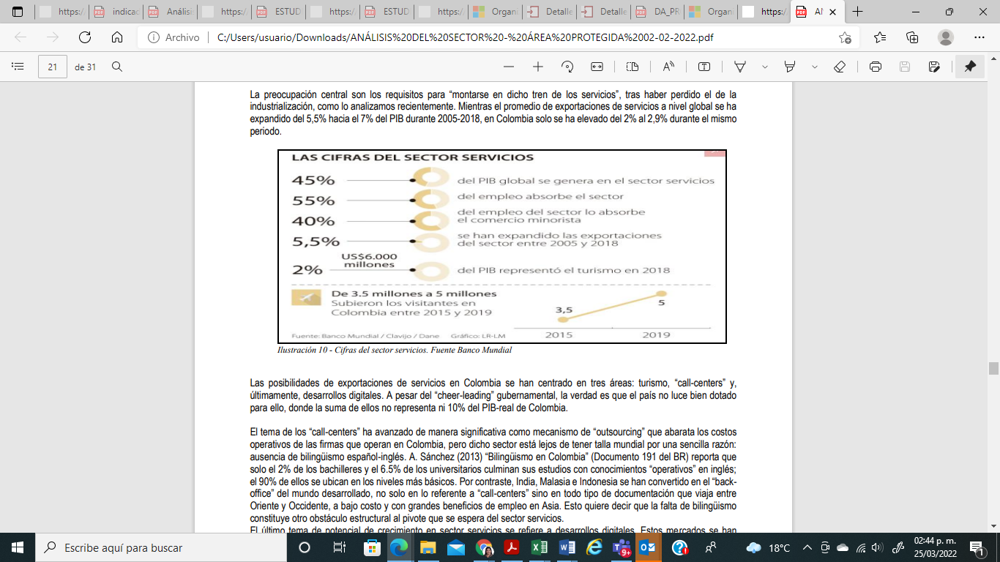

Las posibilidades de exportaciones de servicios en Colombia se han centrado en tres áreas: turismo, “call-centers” y, últimamente, desarrollos digitales. A pesar del “cheer-leading” gubernamental, la verdad es que el país no luce bien dotado para ello, donde la suma de ellos no representa ni 10% del PIB-real de Colombia.

El tema de los “call-centers” ha avanzado de manera significativa como mecanismo de “outsourcing” que abarata los costos operativos de las firmas que operan en Colombia, pero dicho sector está lejos de tener talla mundial por una sencilla razón: ausencia de bilingüismo español-inglés. A. Sánchez (2013) “Bilingüismo en Colombia” (Documento 191 del BR) reporta que solo el 2% de los bachilleres y el 6.5% de los universitarios culminan sus estudios con conocimientos “operativos” en inglés; el 90% de ellos se ubican en los niveles más básicos. Por contraste, India, Malasia e Indonesia se han convertido en el “backoffice” del mundo desarrollado, no solo en lo referente a “call-centers” sino en todo tipo de documentación que viaja entre Oriente y Occidente, a bajo costo y con grandes beneficios de empleo en Asia. Esto quiere decir que la falta de bilingüismo constituye otro obstáculo estructural al pivote que se espera del sector servicios.

El último tema de potencial de crecimiento en sector servicios se refiere a desarrollos digitales. Estos mercados se han disparado en pospandemia, pero Colombia tampoco parece estar bien posicionada al respecto dada la escasez de ingenieros de sistemas. Uno de los dolores de cabeza del empresariado colombiano es intentar retener los escasos ingenieros, pues sus posibilidades en el exterior son promisorias. Otros han optado por solicitar estos servicios en “outsourcing” también desde Asia y tiende a funcionar relativamente bien para software global, pero cuando se trata de modificar “sistemas criollos” las dificultades son enormes y los costos de trabajar a distancia resultan muy grandes y poco eficientes.

Los efectos negativos de la pandemia de la Covid-19 en las actividades terciarias fueron particularmente agudos, al estar éstas relacionadas con un intensivo contacto físico, lo que hizo que se vieran afectadas por choques tanto de oferta como de demanda, a causa de las restricciones de operación y movilidad que el Gobierno Nacional ha implementado (Asociación Nacional de Empresarios de Colombia [ANDI], 2020, p.4). En consecuencia, los sectores con mayor impacto en 2020 fueron el comercio, reparación, transporte y alojamiento, además de las actividades profesionales, científicas y técnicas, junto con las actividades artísticas, de entretenimiento y recreación, las cuales representaron cerca del 25,2 % del PIB y tuvieron una variación negativa del 15 %, 4,3 % y 11,5 % con respecto al 2019 respectivamente.

Variables económicas que afectan el sector

Teniendo en cuenta la necesidad del servicio a contratar por parte de la ESAP, es pertinente hacer un análisis del subsector de Salud humana privada sin internación. Para el análisis anteriormente mencionado, se tomará de referencia la Encuesta Mensual de Servicios (EMS) que emite el Departamento Nacional de Estadística – DANE, la cual recopila la información del comportamiento de los servicios en general y se procede a hacer un análisis puntual del subsector que compila actividades objeto del presente estudio.
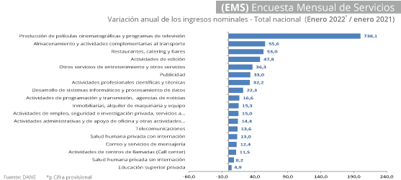

En enero de 2022, todos los subsectores de servicios presentaron variación positiva en los ingresos totales, en comparación con enero de 2021, debido a la apertura económica gradual que ha planteado el gobierno nacional junto con las administraciones locales. Los subsectores de servicios que han presentado variaciones positivas de ingresos nominales más altas han sido Actividades de centros de llamadas (Call center), Correo y servicios de mensajería y Salud humana privada con internación, salud humana privada sin internación y telecomunicaciones. 1

Con ocasión de la emergencia de salud pública causada por el Covid-19 en el país, el Gobierno Nacional ha lanzado una serie de medidas para reactivar los sectores económicos, los indicadores de las actividades económicas muestran cómo ha sido el comportamiento en el corto plazo, situación que a continuación se presenta de manera general.

________________________________________
1Fuente: DANE Consultado en línea en febrero de 2022. Disponible en: https://www.dane.gov.co/files/investigaciones/boletines/ems/bol_ems_enero_22.pdf
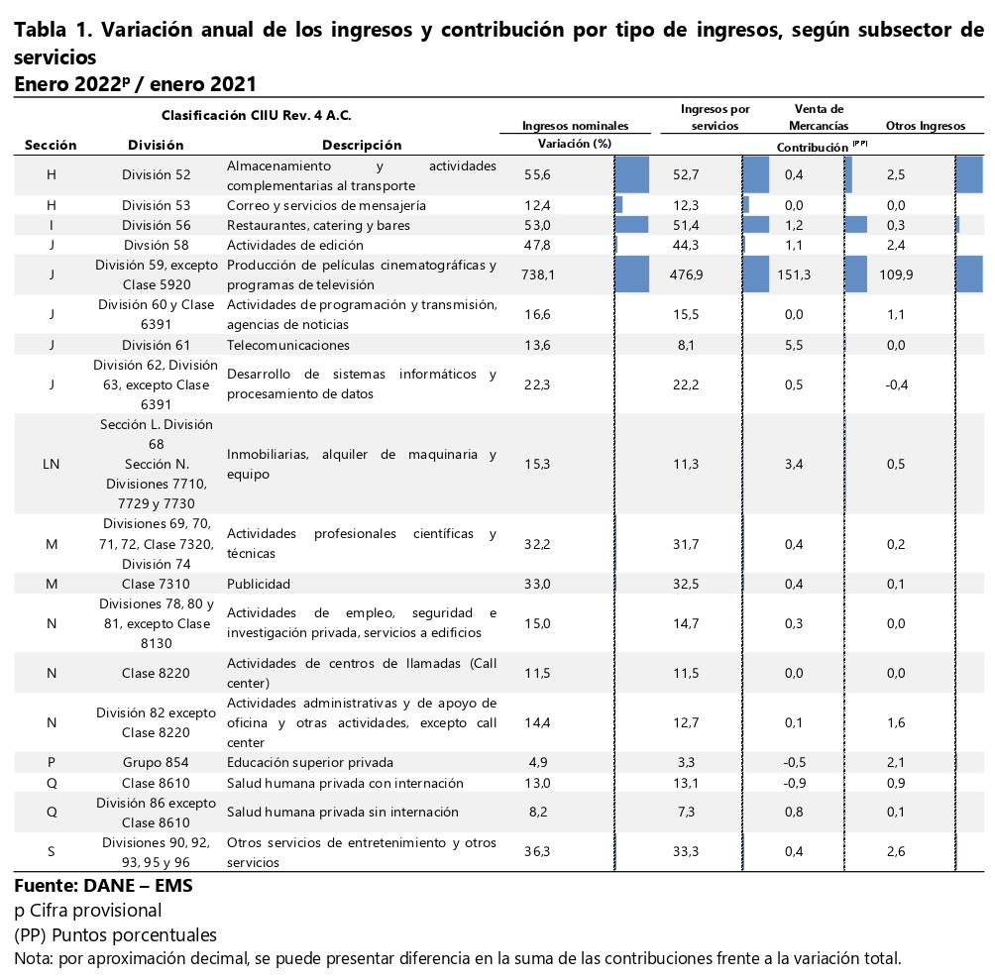

Dada la naturaleza del contrato que se pretende suscribir, es importante analizar en detalle el comportamiento del subsector de salud humana privada sin internación, en donde encontramos que la variación en los ingresos nominales e ingresos por servicios, han presentado un aumento importante en comparación al mismo periodo del año 2021, evidenciando cifras del 8,2%; es un servicio que se ha visto afectado en la incremento de actividades de cara a desaceleración económica que generó la emergencia sanitaria por Covid – 192

________________________________________
2Fuente: DANE Consultado en línea en febrero de 2022. Disponible en: https://www.dane.gov.co/files/investigaciones/boletines/ems/bol_ems_enero_22.pdf
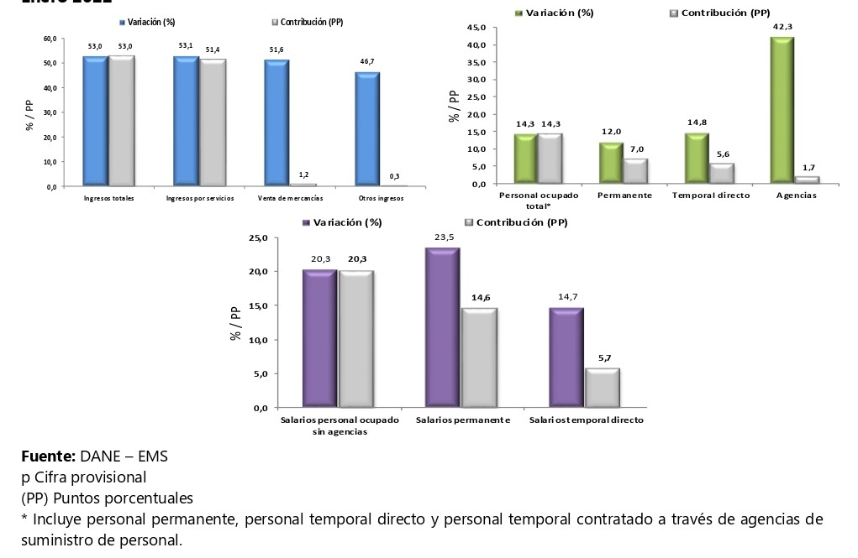

En comparación con el mismo mes de 2021, en enero de 2022 los ingresos totales presentaron un aumento de 53,0%, que se explica por el incremento de 53,1% en los ingresos por servicios, de 51,6% en la venta de mercancías y de 46,7% en otros ingresos operacionales. En enero de 2022 el personal ocupado total presentó una variación de 14,3%, en comparación con enero de 2021, que se explica por el incremento de 12,0% en el personal permanente, de 14,8% en el personal temporal directo y por el incremento de 42,3% en el personal contratado a través agencias. Mientras que los salarios en enero de 2022 presentaron un aumento de 20,3%, en comparación con enero de 2021, que se explica por el incremento de 23,5% en los salarios del personal permanente y de 14,7% en los salarios del personal temporal directo.

Inflación (índice de precios al consumidor)

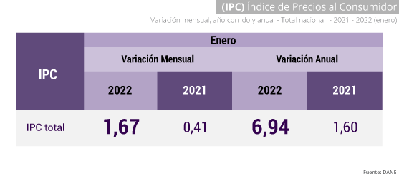
En enero de 2022, la variación anual del IPC fue 6,94%, es decir, 5,34 puntos porcentuales mayor que la reportada en el mismo periodo del año anterior, cuando fue de 1,60%. En enero de 2022 la variación mensual del IPC fue 1,67% y la anual 6,94%.3
_____________________________________________
3-4Fuente: DANE Consultado en línea en febrero de 2022. Disponible en: https://www.dane.gov.co/index.php/estadisticas-por-tema/cuentas-nacionales/cuentas-nacionales-trimestrales/pib-informacion-tecnica
Producto Interno Bruto PIB4

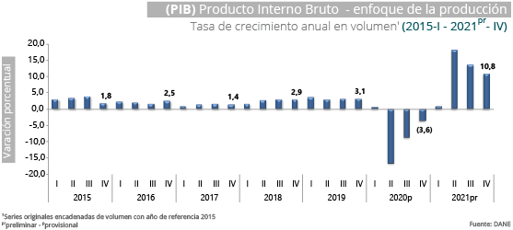

En el cuarto trimestre de 2021pr, el Producto Interno Bruto, en su serie original, crece 10,8% respecto al mismo periodo de 2020p (ver tabla 1). Las actividades económicas que más contribuyen a la dinámica del valor agregado son:
- Comercio al por mayor y al por menor; Reparación de vehículos automotores y motocicletas; Transporte y almacenamiento; Alojamiento y servicios de comida crece 21,2% (contribuye 4,2 puntos porcentuales a la variación anual).
- Industrias manufactureras crece 11,7% (contribuye 1,5 puntos porcentuales a la variación anual).
- Administración pública y defensa; planes de seguridad social de afiliación obligatoria; Educación; Actividades de atención de la salud humana y de servicios sociales crece 6,5% (contribuye 1,3 puntos porcentuales a la variación anual).
Variación del SMMLV

Durante la última década, desde 2013 hasta el 2022, el salario mínimo incrementó de $589.500 a $1.000.000, generalmente creciendo sobre la inflación durante el respectivo año de negociación entre sindicatos y empresarios. 5
En la siguiente tabla, se puede apreciar el comportamiento del salario mínimo mensual legal vigente en Colombia en los últimos 10 años

Vigencia | % incremento | Valor salario mínimo | Inflación año anterior | % aumento real del SMMLV
2013 | 4.02% | 589.500 | 2,44 (2012) | 1,58%
2014 | 4,50% | 616.000 | 1,94% (2013) | 2,56%
2015 | 4,60% | 644.350 | 3,66 (2014) | 0,94%
2016 | 7% | 689.455 | 6,77% (2015) | 0,23%
2017 | 7% | 737.717 | 5,75 (2016) | 1,25%
2018 | 5,90% | 781.242 | 4,09 (2017) | 1,81%
2019 | 6% | 828.116 | 3,18 (2018) | 2,82%
2020 | 6% | 877.803 | 3,80 (2019) | 2,20%
2021 | 3,50% | 909.526 | 1,61% (2020) | 1,89%
2022 | 10,07% | 1.000.000 | 5.62% (2021) | 4,45%

5Fuente: Portafolio Consultado en línea en febrero de 2022. Disponible en: https://www.portafolio.co/economia/asi-ha-sido-el-incremento-real-del-minimo-en-los-ultimos-anos-559571
Tasa de Cambio Representativa del Mercado Cambiario
Para las economías emergentes, como la colombiana, hay un efecto riesgo/contagio que aún no se está seguro de qué magnitud tendrá. Todas las monedas emergentes se están depreciando frente al dólar, al mismo tiempo que las primas de riesgo van aumentando”, dijo Nieto. 6

El mercado local incluso espera que se presente algo más de volatilidad en el dólar en el primer semestre de 2022, teniendo en cuenta la incertidumbre política que tendrá el país a causa de las elecciones presidenciales.

El precio del dólar al 25 de Marzo de 2022, está en TRM en $3.798,90 (COP)

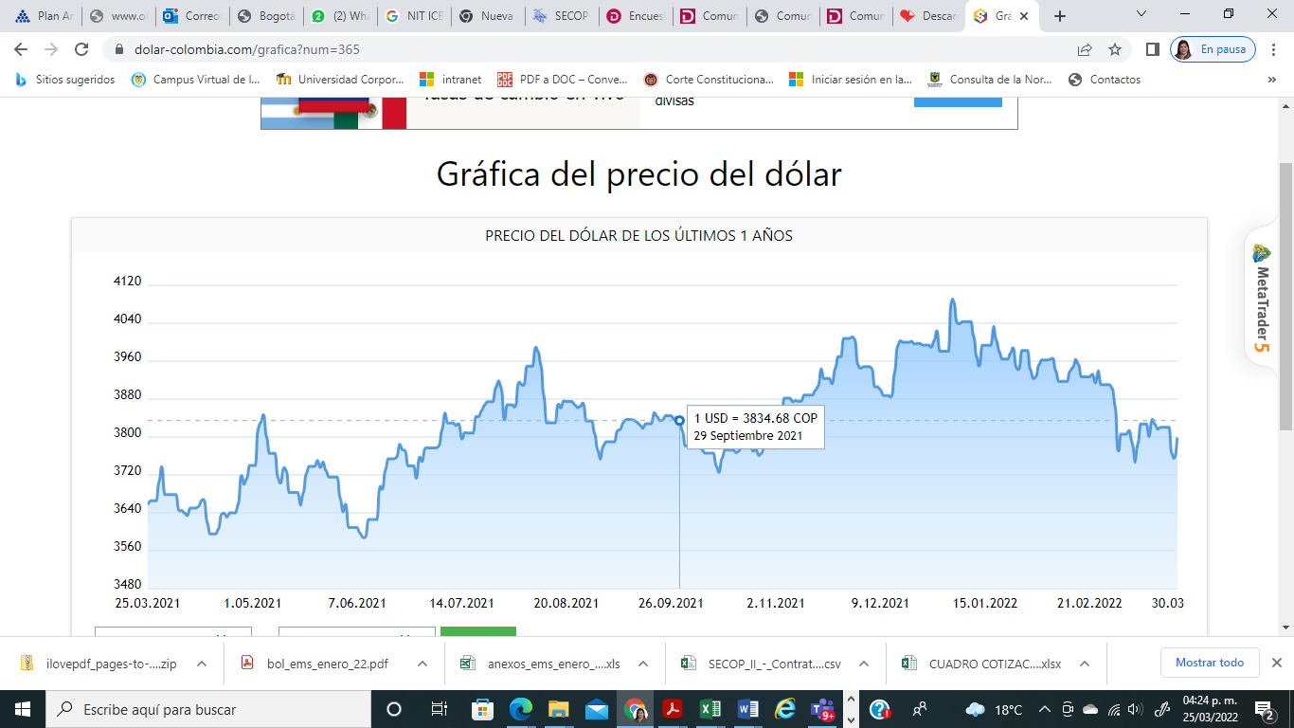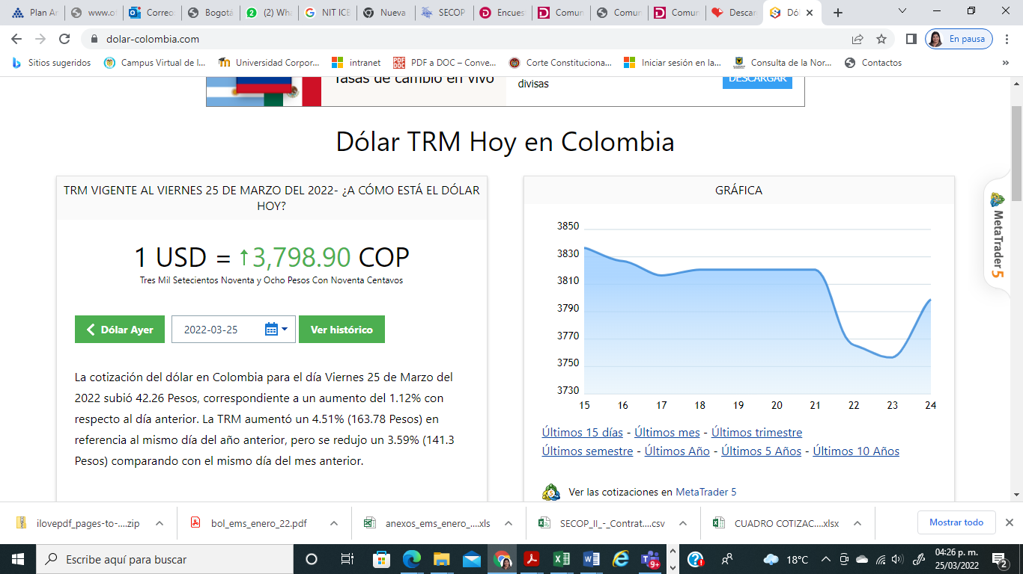
Gráfica precio del dólar, https://www.dolar-colombia.com/grafica?num=365

- Aspecto Técnico

El sistema de salud en Colombia hace parte del Sistema de Seguridad Social reglamentado por la Ley 100 de 1993, éste se divide en dos regímenes: (i) el régimen contributivo, el cual corresponde a las personas que realizan un aporte económico ya sea de manera individual o en concurrencia con su empleador, con la finalidad de tener la prestación de los servicios de salud y (ii) el régimen subsidiado, el cual corresponde a la población más pobre del país, que no cuenta con los recursos económico suficientes para pagar los aportes a salud, a la cual el Estado les ofrece un subsidio con el cual pueden tener acceso a los servicios de salud. Algunos ejemplos de la población que se encuentra en el régimen subsidiado son: las personas clasificadas en los niveles 1 y 2 del Sisbén que no estén afiliados en el régimen contributivo, también se encuentran las personas en condición de desplazamiento, la población infantil que se encuentra a cargo del Instituto Colombiano de Bienestar Familiar (ICBF), las comunidades indígenas, las personas mayores en centros de protección y los menores que se han retirado del conflicto armado.

El sistema de salud en Colombia está integrado por el Estado a través del Ministerio de Salud y Protección Social quien es el encargado de desarrollar y coordinar las políticas en materia de salud, las Entidades Promotoras de Salud (EPS) quienes realizan la afiliación de los ciudadanos al sistema de salud, recaudan los aportes económicos y deben garantizar la prestación del servicio a sus afiliados, y las Instituciones Prestadoras de Salud (IPS) que corresponden a los centros de atención médica.7
___________________________________
6Fuente: Semana. Consultado en línea en febrero de 2022. Disponible en: https://www. semana.com/economia/macroeconomia/articulo/por-que-el-dolar-en-colombia-sigue-subiendo-y-se-acerca-a-los-4000/202132/
7Fuente: Ministerio de Salud y Protección Social- Consultado en línea en marzo de 2022. Disponible en: https://www.minsalud.gov.co/sites/rid/Lists/BibliotecaDigital/RIDE/VP/DOA/RL/cartillas-de-aseguramiento-al-sistema-general-de-seguridad-social-en-salud.pdf
Adicionalmente, la Ley 100 de 1993 en su Capítulo III habla acerca de las Empresas Sociales del Estado, que son entidades públicas descentralizadas, con personería jurídica, patrimonio propio y autonomía administrativa, encargadas de la prestación de los servicios de salud como un servicio público a cargo del Estado o como parte del servicio público de seguridad social, en este ítem se encuentran los hospitales públicos.

Dentro de los servicios médicos que pueden llegar a prestar las Entidades o establecimientos públicos o privados cuyo objeto sea la prestación de servicio de salud, se encuentra el servicio de atención a urgencias, el cual comprende la organización del recurso humano, financiero y tecnológico para proveer los cuidados de salud indispensables e inmediatos a personas que presenten una urgencia.

Según la definición de la Resolución 5261 de 1994 una Urgencia es “la alteración de la integridad física, funcional y/o psíquica por cualquier causa con diversos grados de severidad, que comprometen la vida o funcionalidad de la persona y que requiere de la protección inmediata de servicios de salud, a fin de conservar la vida y prevenir consecuencias críticas presentes o futuras”

La Ley 1751 de 2015 establece en su artículo 10 literal b) que las personas tienen derecho a recibir una atención de urgencias oportuna y por ende no se le debe exigir ningún documento o cancelación de pago previo a la prestación del servicio de atención.

Las patologías y síntomas de la atención por urgencias médicas requieren de una adecuada y pronta atención, con el fin de preservar la vida del paciente, por tal motivo, el Ministerio de Salud y Protección Social a través del Decreto 4747 de 2007, incorporó un sistema de selección y clasificación de pacientes de urgencias denominado Triage, el cual tiene como objetivo priorizar a los pacientes según las necesidades terapéuticas requeridas y los recursos disponibles para atenderlo, identificando de forma oportuna aquellos pacientes que se encuentran en riesgo vital y determinando el área más adecuada para la atención de cada uno de ellos. Debido a que las patologías y síntomas de algunos de los pacientes que llegaban a los servicios de urgencias no requerían una atención inmediata, el Ministerio de Salud y Protección Social en el año 2015, definió en la Resolución 5596 algunos criterios técnicos para el sistema de selección y clasificación de pacientes en los servicios de urgencias, categorizando el servicio del Triage, con el objetivo de determinar de una forma óptima, la prioridad de atención de los pacientes que requieren el servicio de urgencias estableciéndolo de la siguiente manera:

- Triage I: Requiere atención inmediata. La condición clínica del paciente representa un riesgo vital y necesita maniobras de reanimación por su compromiso ventilatorio, respiratorio, hemodinámico o neurológico, perdida de miembro u órgano u otras condiciones que por norma exijan atención inmediata.

- Triage II: La condición clínica del paciente puede evolucionar hacia un rápido deterioro o a su muerte, o incrementar el riesgo para la pérdida de un miembro u órgano, por lo tanto, requiere una atención que no debe superar los treinta (30) minutos. La presencia de un dolor extremo de acuerdo con el sistema de clasificación usado debe ser considerada como un criterio dentro de esta categoría.

- Triage III: La condición clínica del paciente requiere de medidas diagnósticas y terapéuticas en urgencias. Son aquellos pacientes que necesitan un examen complementario o un tratamiento rápido, dado que se encuentran estables desde el punto de vista fisiológico, aunque su situación puede empeorar si no se actúa.

- Triage IV: El paciente presenta condiciones médicas que no comprometen su estado general, ni representan un riesgo evidente para la vida o pérdida de miembro u órgano. No obstante, existen riesgos de complicación o secuelas de la enfermedad o lesión si no recibe la atención correspondiente.

- Triage V: El paciente presenta una condición clínica relacionada con problemas agudos o crónicos sin evidencia de deterioro que comprometa el estado general de paciente y no representa un riesgo evidente para la vida o la funcionalidad de miembro u órgano.

El Ministerio aclaró mediante la mencionada Resolución que ninguna Entidad o Institución pública o privada que preste el servicio de urgencias, puede utilizar los servicios de clasificación del Triage como un mecanismo de negación de la atención de urgencias. Así mismo la valoración del Triage debe ser realizada por un profesional en medicina o enfermería y los tiempos de atención de los pacientes que después de su valoración médica se categoricen como Triage I o Triage II, deben ser atendidos en los tiempos estipulados por la Resolución. Adicionalmente, los tiempos de atención establecidos en el Triage, no se tendrán en cuenta en situaciones de emergencia o desastres, en los cuáles existan múltiples pacientes para ser atendidos.

El servicio denominado “área protegida” es un servicio médico prestado por algunos operadores de salud que garantiza a los ciudadanos de un área determinada que, en caso de ocurrir una urgencia o emergencia, se tendrá el servicio de atención médica inmediata, así mismo, se contará con el servicio de traslado al centro médico de atención más cercana, para los pacientes que por su condición de salud así lo requieran.

- Marco regulatorio

De conformidad con el objeto del proceso de contratación, la Escuela Superior de Administración Pública identificó que en Colombia existe regulación importante para tener en cuenta en relación con el bien o servicio a contratar y el segmento de la economía en el cual se encuentran los proveedores.
Tabla 2. Marco normativo
Regulación Para la Prestación del Servicio de Salud y Atención de Urgencias
Decreto 780 de 2016 | Por medio del cual se expide el Decreto Único Reglamentario del Sector Salud y Protección Social.
Resolución 5596 de 2015 | Por el cual se definen los criterios técnicos para el Sistema de Selección y Clasificación de pacientes en los servicios de urgencias "Triage"
Ley Estatutaria 1751 de 2015 | Por medio de la cual se regula el derecho fundamental a la salud y se dictan otras disposiciones.
Ley 1733 de 2014 | Ley consuelo Devis Saavedra, mediante la cual se regulan los servicios de cuidados paliativos para el manejo integral de pacientes con enfermedades terminales, crónicas, degenerativas e irreversibles en cualquier fase de la enfermedad de alto impacto en la calidad de vida
Decreto 2993 de 2011 | Establece disposiciones sobre conformación y funcionamiento de la Junta Directiva de las Empresas Sociales del Estado del primer nivel de atención
Ley 1122 de 2007 | Modificación en el Sistema General de Seguridad Social en Salud
Ley 1122 de 2007 | Por la cual se hacen algunas modificaciones en el Sistema General de Seguridad Social en Salud y se dictan otras disposiciones.
Resolución 5261 de 1994 | Por la cual se establece el manual de actividades, intervenciones y procedimientos del Plan Obligatorio de Salud en el Sistema General de Seguridad Social en Salud.
Ley 100 de 1993 | Por la cual se crea el sistema de seguridad social integral y se dictan otras disposiciones
Decreto 1761 de 1990 | Por la cual se reglamentan los servicios de urgencias

Estudio de la Oferta

El siguiente análisis busca identificar las empresas que brindan el servicio de área protegida en Colombia y estimar las condiciones de la oferta en el mercado.

A. Identificación de proveedores contratistas del Estado
La Escuela Superior de Administración Pública – ESAP revisó en las bases de datos de SECOP I y SECOP II con el fin de identificar las empresas que prestan el servicio de área protegida. En las Tablas 3A y 3B, se relacionan los proveedores encontrados.

Tabla 3A. Proveedores en el SECOP I que prestan el servicio de área protegida
PROVEEDOR | Cobertura Departamentos
ASISTENCIA MÉDICA S.A.S | Magdalena, Norte de Santander, Santander
BENEMÉRITO CUERPO DE BOMBEROS VOLUNTARIO DE TULÚA | Valle del Cauca
COOMEVA MEDICINA PREPAGADA S.A. | Antioquia
CRUZ ROJA COLOMBIANA – SECCIONAL CUNDINAMARCA Y BOGOTÁ | Bogotá D.C.
DEFENSA CIVIL COLOMBIANA | Valle del Cauca
EAT MULTIASISTIR | Cundinamarca
EDUARDO LEOLA DE FEX | Meta
EMERGENCIAS SERVICIOS DE AMBULANCIA PREPAGADOS | Cundinamarca
EMPRESDA SOCIAL DEL ESTADO ESE HOSPITAL LOCAL CARTAGENA DE INDIAS | Bolívar
FUNDACIÓN PROFINT | Bolívar
GLOBAL MEDIAL MD SAS | Meta
RED MÉDICA VITAL S.A.S | Risaralda
SERVICIOS DE SALUD INMEDIATO IPS S.A.S. | Valle del Cauca
ASISTENCIA MPEDICA INMEDIATA S.A. AMI | Atlántico, Bolívar, Magdalena
Fuente: Elaboración propia con base en SECOP I (2018 - 2019)

Tabla 3B. Proveedores en el SECOP II que prestan el servicio de área protegida
PROVEEDOR | Cobertura Departamentos
AMBULANCIAS DEL LLANO | Meta
ASISTENCIA MÉDICA INMEDIATA S.A.S. - SERVICIO DE AMBULANCIAS PREPAGO | Santander
ASISTENCIA MÉDICA INMEDIATA SAP S.A. | Atlántico, Bolívar
ASUSALUD INTEGRAL SAS | Tolima
COMPLEMÉDICA SAS | Nariño
COOMEVA EMERGENCIA MEDICA – SERVICIO DE AMBULANCIA PREPAGADA S.A.S. | Bogotá, Bolívar, Caldas, Valle del Cauca
EMERCARE IPS SAS | Bogotá
EMERMEDICA SA SERVICIOS DE AMBULANCIA PREPAGADOS | Antioquía, Bogotá D.C., Cundinamarca, Huila, Meta, Santander, Valle del Cauca
GRUPO EMPRESARIAL INTEGRAL GRUPO EMI S.A.S. | Amazonas, Antioquía, Arauca, Bogotá D.C., Caldas, Risaralda, Valle del Cauca
GRUPO EMPRESARIAL NAPE S.A.S. | Atlántico
SERVICIO DE SALUD INMEDIATO IPS | Caldas, Valle del Cauca
SERVICIOS DE ASISTENCIA MEIDCA INMEDIATA S.A. | Norte de Santander
SERVICIOS PREHOSPITALARIOS DE ATENCIÓN MEDICA S.A.S. | Cauca
SIG AMBULACIAS SAS | Bogotá
SYT MEDICOS SAS | Huila
EMPRESA ASOCIATIVA DE TRABAJO MULTIASISTIR | Cundinamarca

Estudio de la Demanda
- Histórico de Contratación de la Entidad

Con el propósito de satisfacer la necesidad de adquirir el servicio de área protegida, la Escuela Superior de Administración Pública –ESAP revisó los contratos suscritos por este mismo objeto en las vigencias anteriores, advirtiendo que este servicio ha sido contratado por cada sede territorial. A continuación, se describen en la Tabla 4.

Tabla 4. Relación de Contratos suscritos por la ESAP
Fuente: Datos abiertos – SECOP I y SECOP II (2017 – 2021)

- Detalle de contratos suscritos por Entidades Estatales

De acuerdo con la información disponible en los Datos Abiertos del SECOP I y SECOP II, la Escuela Superior de Administración Pública identificó las principales entidades compradoras que suscribieron contratos en el periodo comprendido entre 2017 y 2021, cada una de ellas con su respectivo número de contratos y valor total contratado. A continuación, se relacionan los datos en la Tabla 5:

Tabla 5: Contratos suscritos por otras Entidades del Estado
Fuente. Datos abiertos del SECOP (datos abiertos) 2017-2021

Dentro de la información encontrada en datos abiertos se tomó una muestra de 89 contratos adjudicados por Entidades del Orden Nacional y relacionados con el objeto de prestación de servicio de área protegida para atender los casos de emergencias y/o urgencias médicas y traslado de personas, en el período comprendido entre 2017 a 2021 por un total de $ 2.245.555.379. Las principales entidades que adquirieron el servicio en mención son el SERVICIO NACIONAL DE APRENDIZAJE -SENA por un valor total de $ 759.662.440 y 52 contratos suscritos, seguida del MINISTERIO DE AMBIENTE Y DESARROLLO SOSTENIBLE por un valor total de $ 419.175.795 con 6 contratos suscritos, y en un tercer lugar COLPENSIONES por valor de $ 414.560.049 con 8 contratos suscritos.

Al consultar los procesos de selección similares adelantados por las diferentes Entidades, se evidencio que cada una define las enumeraciones técnicas e ítems a contratar acordes con las necesidades propias determinadas por su misión institucional, por tanto, los valores y las condiciones no son comparables y no pueden tomarse como referente para el proceso de selección que adelanta la ESAP.

- Modalidades de Contratación

De acuerdo con los datos de procesos de contratación de 2017 a 2021, descargados de datos abiertos del SECOP I y SECOP II, la principal modalidad por la cual se contrata la prestación de servicio de área protegida para atender los casos de emergencias y/o urgencias médicas y traslado de personas es por contratación de mínima cuantía, seguida del Régimen Especial y en un tercer lugar la Selección Abreviada de menor cuantía.

Modalidades de Contratación | Cantidad | Valor contratos
Mínima Cuantía | 317 | $ 3.973.120.497
Régimen Especial | 143 | $ 2.406.283.034
Selección Abreviada Menor Cuantía | 10 | $ 410.635.990
Contratación Directa | 16 | $ 183.917.626
Total | 1126 | $ 6.973.957.147

Fuente: Datos abiertos –SECOP I y SECOPII (2017 a 2021)

- Estudio de Mercado
Con el fin de conocer los precios del mercado para la Prestación de servicio de área Protegida en la Territorial Cundinamarca Sede Fusagasugá, para atender los casos de emergencias y/o urgencias médicas y traslado a los miembros de la comunidad esapista en Territorial ubicada en la ciudad de Fusagasugá, la Entidad solicitud cotización directa a proveedores.

Una vez generada la solicitud de información, se identificó que existen en esta herramienta de compras públicas del Estado, 310 personas naturales y jurídicas registradas con los códigos de clasificador de bienes y servicios:

85101508 | Centros o servicios de salud móviles
85101604 | Servicios médicos hospitalarios de primero y segundo nivel
85101605 | Servicio de atención de emergencias
85121501 | Servicios de atención domiciliaria por médicos de atención primaria
85121502 | Servicios de consultas médicas
85121503 | Servicios de control de médicos de atención primaria
85121504 | Servicios médicos varios

A través del correo electrónico dispuesto para tal fin (luzasarm@esap.edu.co), se recibieron dos (2) cotizaciones.
- Análisis de las cotizaciones

De las tres (3) ofertas recibidas, relacionado en la tabla del estudio de mercado tienen cobertura para Fusagasugá, por lo que el análisis de las cotizaciones se hace con base al cubrimiento de los tres proveedores que allegaron información y el histórico de contratación del proceso contractual que ha realizado la ESAP en las sedes territoriales, durante las vigencias 2018 y 2019, la cual se encuentra relacionada en la Tabla 4. Relación de Contratos suscritos por la ESAP.

Es importante manifestar que revisado el histórico del SECOP I y SECOP II, no se evidencia que en la ESAP Territorial Boyacá se halla contratado el servicio de áreas protegidas. De igual manera la ESAP Territorial Chocó, fue creada durante la presente vigencia y por tal razón no hay información en el SECOP. En ese orden de ideas, para las 2 territoriales en mención (Boyacá y Chocó) se toma el valor promediado de las otras 14 sedes territoriales, tal como se puede observar en la Tabla 7 Estudio de mercado.

Tabla 7 Estudio de mercado

Lo proyectado se calcula por un tiempo de ejecución de 6 meses, teniendo en cuenta los tiempos del cronograma para el proceso precontractual, lo que nos da como resultado con base al análisis del estudio de mercado un valor de SIETE MILLONES TRECIENTOS TREINTA Y DOS MIL PESOS ($ 7.332.000, 00) MCTE. INCLUIDOS TODOS LOS impuestos y costos a que haya lugar.

- Descripción financiera y organizacional
De acuerdo a la información contenida en los procesos publicados en el SECOP de otras entidades con similitud del presente objeto contractual, además de una búsqueda del sector salud en una base de datos de la Superintendencia de Sociedades y un análisis actual de las entidades en salud que pueden prestar los servicios requeridos, se presentan los indicadores financieros y organizacionales del sector de servicios de salud, para lo cual se tomó una muestra de seis (6) empresas líderes en el sector salud, con el fin de estudiar y evaluar su capacidad financiera, por medio de sus estados financieros.
En la siguiente tabla se analizan y se comparan las 6 entidades con respecto a los diferentes indicadores financieros, lo que permite establecer los criterios mínimos solicitados a una entidad para poder ser parte del presente proceso contractual
Los indicadores financieros presentados son: (i) Índice de liquidez, (ii) Índice de endeudamiento, (iii) Razón de cobertura de intereses y (iv) capital de trabajo. Los indicadores de capacidad organizacional son: (i) Rentabilidad de patrimonio y (ii) Rentabilidad de activos.
Tabla 8: Análisis de Indicadores Financieros y de Capacidad Organizacional Empresas de Salud
Fuente: SANTIAGO DE CALI DISTRITO ESPECIAL – DEPARTAMENTO ADMINISTRATIVO DE DESARROLLO E INNOVACION INSTITUCIONAL- REF. DEL CONTRATO -4137.010.26.1.193-2021 Consultado en línea en marzo de 2022. Disponible https://community.secop.gov.co/Public/Tendering/OpportunityDetail/Index?noticeUID=CO1.NTC.1958728&isFromPublicArea=True&isModal=true&asPopupView=true
Por lo anterior y con el objetivo de garantizar la pluralidad de oferentes durante el proceso de selección, se estimaron los siguientes indicadores financieros y de capacidad organizacional.
Indicadores Financieros

Tabla 9: Indicadores Financieros
Indicador | Condición | Valor
Índice de liquidez | Mayor o igual | 1.1
Nivel de endeudamiento | Menor o igual | 65%
Índice de razón de cobertura de intereses | Mayor o igual | 7,5
Capital de trabajo | Mayor o igual | 70% PO
Fuente: Elaboración propia
Indicadores de Capacidad Organizacional

Tabla 10: Indicadores de Capacidad Organizacional
Indicador | Condición | Valor
Rentabilidad del patrimonio | Mayor o igual | 0,06
Rentabilidad del activo | Mayor o igual | 0,03
Fuente: Elaboración propia

Presupuesto Estimado
El análisis del estudio de mercado da como resultado que el valor estimado del presente proceso de contratación es de SIETE MILLONES TRECIENTOS NOVENTA Y OCHO MIL PESOS ($ 7.398.000, 00) MCTE. INCLUIDOS TODOS LOS impuestos y costos a que haya lugar.

Conclusiones
- Revisada la plataforma del SECOP I y II en los procesos contractuales con el objeto similar o parecido que pretende contratar la ESAP, se determina que hay proponentes de acuerdo con las propuestas y el histórico contractual, estos son los posibles oferentes por sede territorial:

- Teniendo en cuenta el valor estimado para el presente proceso, se recomienda que la escogencia del contratista se efectué a través de la modalidad de Mínima Cuantía.

- El análisis de las cotizaciones da como resultado que el valor estimado del presente proceso de contratación es SIETE MILLONES TRECIENTOS TREINTA Y DOS MIL PESOS ($ 7.332.000, 00) MCTE. INCLUIDOS TODOS LOS impuestos y costos a que haya lugar.
Elaborado por:

